Article Original
Ecrire le titre de l’article
Click here to enter the title of your manuscript

Permier auteur¹, Deuxième auteur², Troisième auteur¹
¹ Adresse de l’affiliation 1
² Adresse de l’affiliation 1
Résumé
Cliquez ici pour introduire votre résumé. Le résumé n’excède pas 300 mots ; il doit être structuré : Introduction, Matériels et Méthodes, Résultats, et Conclusions.
Mots Clés: Mot clé 1, Mot clé 2, Mot clé 3, Mot clé 4, Mot clé 5 (maximum 05 Mots clés)
Ab s t r a c t:
Click here to enter your abstract. The abstract should not exceed 300 words; it must be structured: Introduction, Materials and Methods, Results, and Conclusions.
.
Keywords: keyword 1, keyword 2, keyword 3, keyword 4, keyword 5 (no more than 5 keywords)

* Auteur Corredpondant. Tel.: ; fax: +0-000-000-0000.
Adresse E-mail: auteur@gmail.com
Date de soumission :
Date de révision :
Date d’acceptation :

Introduction
L'introduction doit présenter brièvement l'étude dans un contexte large et expliquer la problématique. Le but du travail et son importance doivent être définis. L'état actuel du domaine de recherche doit être soigneusement examiné et les principales publications citées. Veuillez mettre en évidence les hypothèses controversées et divergentes si nécessaire. Enfin, mentionnez l'objectif principal du travail et mettez en évidence les principales conclusions. Dans la mesure du possible, assurez-vous que l'introduction est compréhensible pour les scientifiques en dehors de votre domaine de recherche. Le texte de votre article ne doit pas excéder 4500 mots. Il peut comporter au maximum 04 tableaux, 04 figures/photos et 45 références au maximum.
Les références doivent être numérotées dans l'ordre d'apparition et indiquées par un ou plusieurs chiffres entre crochets, par exemple, [1] ou [2,3] ou [4-6]. Veuillez consulter la section « références » à la fin de ce document pour plus de détails.
Matériels and Méthodes
Cette section doit être décrite avec suffisamment de détails pour permettre la reproduction et la confiance dans les résultats publiés. Veuillez noter que la publication de votre manuscrit implique que vous devez mettre tous les matériaux, données, codes informatiques et protocoles associés à la publication à la disposition des lecteurs. Veuillez divulguer au stade de la soumission toute restriction concernant la disponibilité du matériel ou des informations. Les nouvelles méthodes et les nouveaux protocoles doivent être décrits en détail, tandis que des méthodes bien établies peuvent être brièvement décrites et citées de manière appropriée.
Les études d'intervention impliquant des animaux ou des humains, et d'autres études nécessitant une approbation éthique, devraient énumérer l'autorité qui a fourni l'approbation et le code d'approbation éthique correspondant.
Résultats
Cette section peut être divisée en sous-titres. Elle doit fournir une description concise et précise des résultats expérimentaux, de leur interprétation et des conclusions expérimentales qui peuvent être tirées.
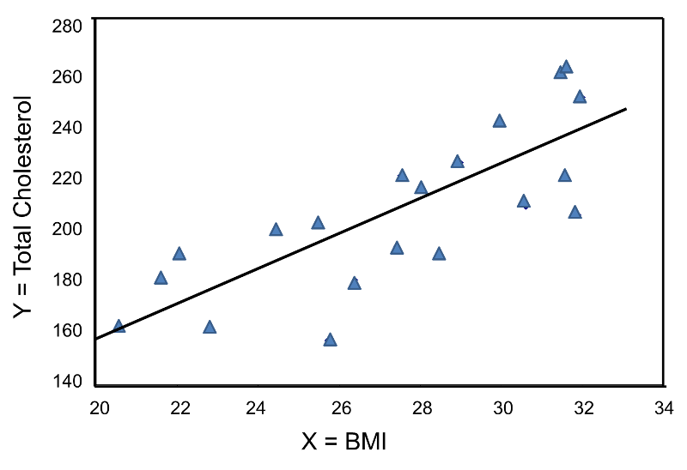
Toutes les figures et tous les tableaux doivent être cités dans le texte comme figure 1, tableau 1, etc.

Figure 1: Title of figure 1
Cette figure est un diagramme. S'il y a plusieurs panneaux, ils devraient être énumérés comme suit: (a) Description de ce qui est contenu dans le premier panneau; (b) Description de ce qui est contenu dans le deuxième panneau. Une légende d'une seule ligne doit être centrée.
Discussion
Les auteurs devraient discuter les résultats et les interpréter en les comparant aux études antérieures. Les résultats et leurs implications doivent être discutés dans le contexte le plus large possible. Les futurs domaines de recherche peuvent également être mis en évidence.
Les limites de l’étude doivent être soulignées à la fin de cette section.
Conclusion
Cette section doit fait ressortir les points important trouvés par la présente étude.
Conflits d’intérêt
Déclarez les conflits d'intérêt ou déclarez "Les auteurs ne déclarent aucun conflit d'intérêt". Les auteurs doivent identifier et signaler toute situation ou intérêt personnel pouvant être perçu comme influençant de manière inappropriée la représentation ou l'interprétation des résultats de recherche rapportés. Toute implication des bailleurs de fonds dans la conception de l'étude; dans la collecte, l'analyse ou l'interprétation des données; dans la rédaction du manuscrit, ou dans la décision de publier les résultats doit être déclarée dans cette section. S'il n'y a pas de rôle, veuillez indiquer "Les donateurs n'ont joué aucun rôle dans la conception de l'étude; dans la collecte, l'analyse ou l'interprétation des données; dans la rédaction du manuscrit ou dans la décision de publier les résultats".

Remerciement
Cette section n'est pas obligatoire, mais peut être ajoutée au manuscrit.
Dans cette section, vous pouvez remercier tout soutien fourni qui n'est pas couvert par les sections de contribution ou de financement de l'auteur. Cela peut inclure un soutien administratif et technique ou des dons en nature (par exemple, du matériel utilisé pour des expériences).
Financement
Veuillez ajouter: "Cette recherche n'a reçu aucun financement externe" ou "Cette recherche a été financée par NOM DU FINANCEMENT, Subvention n ° XXX" et. Vérifiez soigneusement que les informations fournies sont exactes et utilisez l'orthographe standard des noms des agences de financement sur https://search.crossref.org/funding. Toute erreur peut affecter votre futur financement.
Références
Dans le texte, les numéros de référence doivent être mis entre crochets [] et avant la ponctuation; par exemple [1], [1-3] ou [1,3].
- Pour les articles originaux: Auteur 1, A.B.; Auteur 2, C.D (année) Titre de l'article. Nom abrégé du journal, Volume, pp
- Pour les chapitres de livres: Auteur 1, A.B.; Auteur 2, C.D. Titre du chapitre. Titre du livre; Editeur 1, A., Editeur 2, B., Eds.; Editeur: Lieu de Publication, Pays, année; Volume , p.
- Pour les ouvrages: Auteur 1, A.B.; Auteur 2, C.D. Titre du livre; Editeur: Lieu de publication, Pays, année; pp.
- Pour les articles en pré-publication: Auteur 1, A.B.; Auteur 2, C. Titre de l'article non publié. Nom abrégé de la revue, stade de la publication (en cours de révision, accepté, sous presse).
- Pour les travaux présentés lors de congrès: Auteur 1, A.B. (Université, Ville, Pays); Auteur 2, C. (Institut, Ville, Pays). Communication personnelle, année.
- Pour les présentations publiées sur des actes: Auteur 1, A.B.; Auteur 2, C.D.; Auteur 3, E.F. Titre de la présentation. Acte du nom de la conférence, lieu de la conférence, pays, date de la conférence; Éditeur: ville, pays, année (si disponible); Numéro de l'abstract (facultatif), pagination (facultatif).
- Pour les travaux de thèse: Auteur 1, A.B. Titre de la thèse. Nom de l'Université, année de soutenance. Titre du site. Disponible en ligne: URL (consulté le jour, mois, année).
- Pour les travaux publiés sur des sites web: Adresse du site. Disponible online: URL (consulté le: jour, mois, année).

